Canllaw Mynediad Niwrowahanol i Archifau Gwent

Beth yw'r canllaw hwn?
Mae'r canllaw hwn wedi dod i'r amlwg yn sgil trafodaethau rhwng defnyddwyr archifau, llyfrgelloedd a chasgliadau niwrowahanol a gweithwyr proffesiynol. Mae'n cynnwys yr hyn a fydd, rydym yn gobeithio, yn wybodaeth ddefnyddiol i unrhyw un sy'n uniaethu fel rhywun niwrowahanol, er y bydd llawer o'r wybodaeth yn ddefnyddiol yn gyffredinol. Rydym wedi ceisio ei choladu mewn un lle, fel bod y broses o ddod i'n harchif yn fwy hygyrch, ond rydym yn sylweddoli y gallai fod gennych gwestiynau pellach. Os felly, cysylltwch â ni yn enquiries@gwentarchives.gov.uk

Sut alla i ddefnyddio'r canllaw hwn?
Mae'r canllaw hwn yn dechrau gyda gwybodaeth sylfaenol sy’n dweud ble y gallwch chi ddod o hyd i ni, cyn symud ymlaen i adran sydd wedi'i strwythuro'n rhydd mewn trefn gronolegol sy’n dweud beth y mae angen i chi ei wneud cyn cyrraedd, a gwybodaeth a fydd yn ddefnyddiol i chi ar y dydd. Mewn adrannau diweddarach mae yna wybodaeth am doiledau, ble gallwch fwyta neu brynu bwyd a diod, gwybodaeth synhwyraidd, moesau’r ystafell ymchwil, a ble mae ein mannau tawel. Mae croeso i chi bori trwy’r ddogfen gyfan, neu edrych yn fanylach ar adrannau sy'n ddefnyddiol i chi.
Tabl Cynnwys
Canllaw Mynediad Niwrowahanol 1
Beth yw'r canllaw hwn? 1
Sut alla i ddefnyddio'r canllaw hwn? 1
Pam mae'r canllaw hwn yn bwysig? 2
Gwybodaeth sylfaenol 2
Beth i'w wneud cyn ymweld 3
Wrth gyrraedd 5
Yn yr Ystafell Ymchwil 10
Dod â'ch ymweliad i ben 12
Toiledau 12
Ystafelloedd Bwyd, Diod a Seibiant 13
Gwybodaeth Synhwyraidd 14
Golau 14
Tymheredd 14
Sŵn 15
Arogleuon 15
Pethau sy'n tynnu sylw’n weledol 15
Moesau Ein Hystafell Ymchwil 16
Mannau Tawel 17
Pwy sydd wedi datblygu’r canllaw hwn? 17

Pam mae'r canllaw hwn yn bwysig?
Daeth y term 'niwrowahanol' i'r amlwg yn dilyn ymgyrchu brwd dros awtistiaeth, ac mae’n dynodi'r rheiny y mae eu ffordd o feddwl, cyfathrebu, neu brosesu gwybodaeth yn wahanol i'r hyn a dderbynnir fel y norm, er enghraifft pobl ag ADHD, awtistiaeth, dyslecsia, Tourette's, dyscalcwlia, neu anableddau dysgu. Amcangyfrifir bod rhwng 15 a 20% o boblogaeth y DU yn niwrowahanol, ac felly mae yna lawer o bobl a fyddai'n elwa ar gael gwybodaeth well am yr hyn i'w ddisgwyl cyn ymweld ag archifau, llyfrgelloedd a chasgliadau.

Gwybodaeth Sylfaenol
Archifau Gwent
Cysylltwch â ni os oes gennych unrhyw gwestiynau cyn eich ymweliad. Mae croeso i chi anfon e-bost atom i enquiries@gwentarchives.gov.uk neu ffonio 01495 766261

Oriau Agor
Dydd Llun – Ar gau
Dydd Mawrth i ddydd Gwener - 9:30-12:30, 13:30-16:30

Cyfeiriad
Archifau Gwent
Swyddfeydd Cyffredinol
Heol y Gwaith Dur
Glynebwy
NP23 6AA
Mae cartref Archifau Gwent mewn adeilad mawr rydyn ni’n ei rannu, o'r enw’r Swyddfeydd Cyffredinol. Rydyn ni’n ei rannu gyda Staff Bwrdeistref Sirol Blaenau Gwent ac Amgueddfa Gweithfeydd Glyn Ebwy.
Mae yna ddwy fynedfa - un fynedfa trwy risiau ar y blaen ochr yn ochr â'r brif ffordd (ar Heol y Gwaith Dur), a mynedfa heb risiau yn y cefn (ar Ffordd Billy Collins).
Gallwch gyrraedd yr archif ar drafnidiaeth breifat, ar fws neu ar y rheilffordd genedlaethol. Mae yna nifer gyfyngedig o fannau parcio am ddim, yn agos at y Swyddfeydd Cyffredinol, gyda mannau hygyrch a 6 man gwefru cerbydau trydan Math 2 (7.5kw). Mae gorsaf drenau Tref Glyn Ebwy drws nesaf i'r Swyddfeydd Cyffredinol, ac mae trenau rheolaidd yn teithio o orsafoedd Caerdydd Canolog a Chasnewydd. Caiff Glynebwy ei gwasanaethu'n dda gan fysiau lleol. Cewch ragor o wybodaeth ar ein tudalennau trafnidiaeth Lleoliad ac Oriau Agor | Archifau Gwent

Beth i'w wneud cyn ymweld
Does dim rhaid i chi drefnu ymlaen llaw er mwyn edrych ar ddogfennau hanesyddol, ond mae croeso i chi wneud trefniadau ac archebu dogfennau ymlaen llaw os fyddai’n well gennych.
- Gallwch drefnu apwyntiad ymlaen llaw, neu gallwch gerdded i mewn.
- Os ydych chi'n gwybod pa ddogfennau rydych chi am eu defnyddio, rhowch wybod i ni beth yw’r cyfeirnodau a gallwn baratoi hyd at 6 eitem yn barod ar gyfer eich ymweliad. Gallwch wneud hyn trwy anfon e-bost atom yn enquiries@gwentarchives.gov.uk
- Mae rhai o'n catalogau ar gael ar-lein ar Archifau | Archifau Gwent ond mae rhai ar gael fel copi caled yn Archifau Gwent yn unig, felly cysylltwch â ni yn enquiries@gwentarchives.gov.uk os na allwch chi ddod o hyd i'r hyn rydych chi'n chwilio amdano neu os hoffech gyngor gan staff.
- Mae rhai o'n catalogau hefyd ar gael ar Archives Hub yn https://archiveshub.jisc.ac.uk/ a chatalog Darganfod yr Archifau Gwladol ar https://discovery.nationalarchives.gov.uk/
- Mae adnoddau a chanllawiau ar ein gwefan hefyd - Adnoddau a Chanllawiau | Archifau Gwent
- Gallwch ofyn am y pethau canlynol pan fyddwch chi'n trefnu i ddod yma: desg y gallwch addasu ei huchder a sedd ger y ffenestr. Mae ein cadeiriau yn gadeiriau cyfrifiadur, a gallwch addasu eu huchder, ac mae gan rai freichiau ond nid pob un. Os ydych chi'n defnyddio ein hadnoddau cyfrifiadurol, gallwch ofyn am lygoden ergonomig. Dywedwch wrthym beth sydd ei angen arnoch pan fyddwch yn cysylltu â ni i drefnu eich ymweliad.
- Os oes angen i chi ddod â'ch offer eich hun, rhowch wybod i ni er mwyn i ni allu cynllunio'r lle a bod ar gael i helpu os oes angen
- Os ydych yn ymweld â'n harchif am y tro cyntaf, bydd gofyn i chi gofrestru ar gyfer Cerdyn Archifau os nad oes un gennych yn barod. Gallwch gofrestru ar www.archivescard.com. Peidiwch â phoeni os nad ydych wedi gallu cofrestru ymlaen llaw, neu os ydych wedi anghofio eich dogfennau, gallwn gyhoeddi cerdyn dros dro sy'n ddilys ar gyfer diwrnod eich ymweliad.
- Os ydych chi'n dod â ffrind gyda chi i'r adeilad, bydd gofyn iddyn nhw gofrestru ar gyfer Cerdyn Archifau hefyd.
- Rydym yn defnyddio loceri a bydd yn rhaid i chi roi'ch cot a'ch bag yn un o’r loceri cyn i chi fynd i'r ystafell ymchwil. Mae'r rhain am ddim i'w defnyddio, ac mae'r allweddi yn cael eu cadw yn y locer. Mae ein loceri yn amrywio o ran maint, gweler y llun isod, ac mae ganddynt allwedd sy’n troi y byddwch chi'n ei chadw gyda chi yn ystod eich ymweliad.

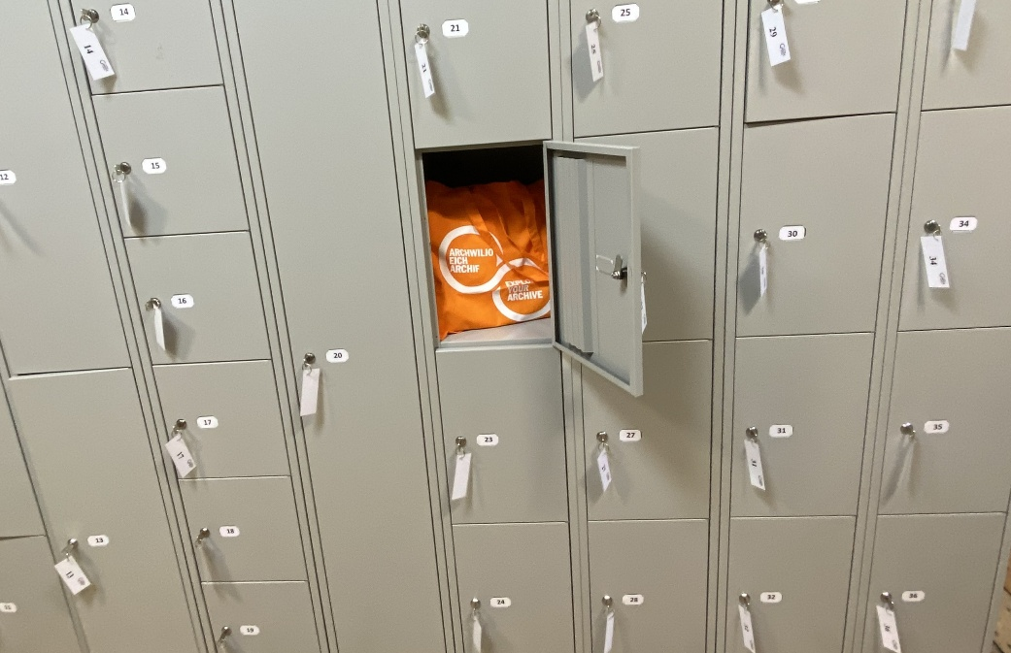
Delwedd 1: Loceri yn yr Ystafell Loceri
Does dim angen apwyntiad arnoch, ond os hoffech drefnu’ch ymweliad ymlaen llaw
- anfonwch neges atom trwy e-bost, i enquiries@gwentarchives.gov.uk neu ffoniwch ni ar 01495 766261. Mae angen 5 diwrnod gwaith o rybudd arnom os ydych chi eisiau archebu dogfennau i fod yn barod i chi pan fyddwch yn cyrraedd. Os nad yw'r deunydd wedi'i gatalogio, mae angen 7 niwrnod gwaith o rybudd, i roi amser i ni i wirio cyflwr y casgliad a’i gynnwys.
- rhowch gyfeirnodau unrhyw ddogfennau yr hoffech eu gweld yn y neges e-bost, os ydych yn gwybod beth ydynt
- nodwch unrhyw offer neu ofynion, er enghraifft bwrdd sy’n gallu cael ei addasu o ran uchder, sedd i ffwrdd o'r ffenestr
Bydd aelod o staff yn ateb i gadarnhau eich trefniadau a’ch ceisiadau, neu eu trafod.
Bydd angen Cerdyn Archifau arnoch hefyd. Gallwch wneud hyn cyn eich ymweliad trwy:
- Ddefnyddio'r wefan https://www.archivescard.com/ i wneud cais am gerdyn
- Lanlwytho ffotograff i'r cais
- Dod â dau fath o ID gyda chi o'r rhestr a geir ar wefan y Cerdyn Archifau https://www.archivescard.com/
- Yna bydd aelod o staff yn rhoi eich Cerdyn Archifau i chi pan fyddwch yn cyrraedd Archifau Gwent.
Os nad ydych yn gallu cofrestru ar-lein ymlaen llaw, byddwn yn eich cofrestru ac yn tynnu eich llun pan fyddwch chi'n cyrraedd.

Wrth gyrraedd
Mae yna risiau i'r fynedfa wrth flaen y Swyddfeydd Cyffredinol, ar Heol y Gwaith Dur. Bydd gofyn i chi ganu cloch y drws ar ochr dde'r drws, a bydd aelod o staff yn agor y drws o bell trwy wasgu botwm o dan y ddesg yn y dderbynfa, a gallwch wthio'r drws ar agor. Mae panel petryal bach lliw llwyd tywyll i'r chwith o'r drws a bydd golau gwyrdd arno sy’n fflachio pan fyddwch chi’n gallu agor y drws.
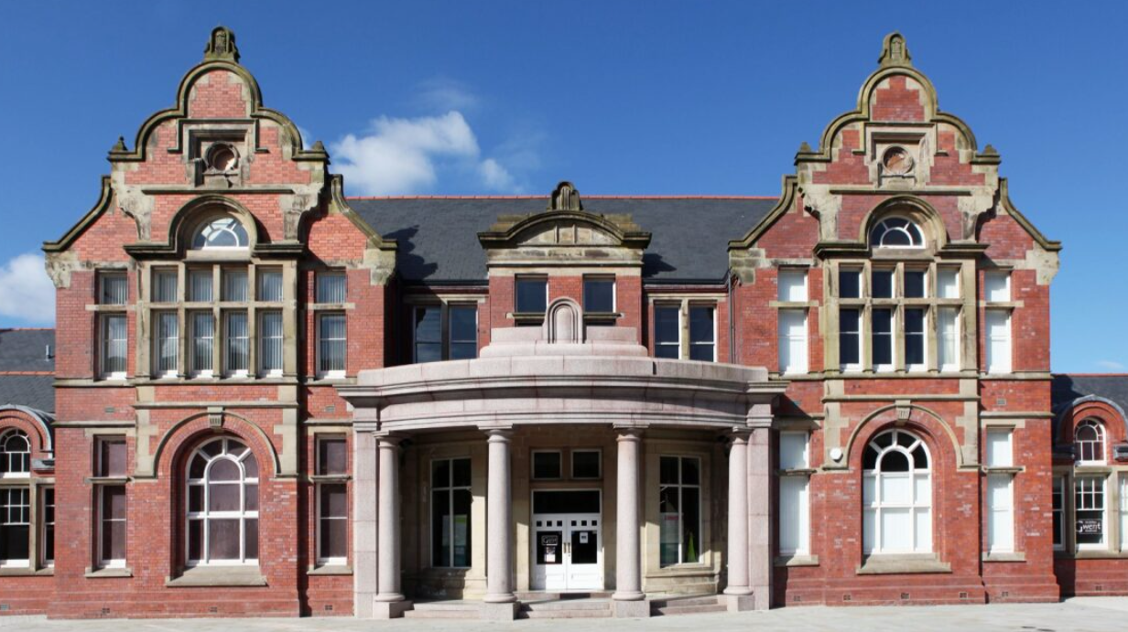
Llun 2: Y fynedfa flaen (â grisiau) i'r Swyddfeydd Cyffredinol
Ar ôl mynd i mewn, mae desg y Dderbynfa ar y dde a bydd aelod o staff yn eich cyfeirio i Archifau Gwent. O'ch blaen bydd grisiau mawr o gerrig.
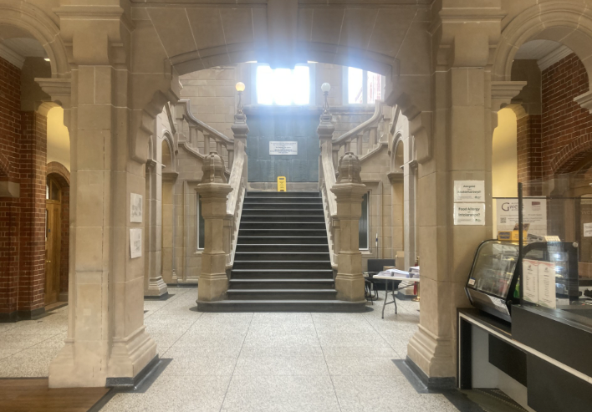
Llun 3: Y grisiau cerrig, gyda'r Dderbynfa ar y dde
Ar waelod y grisiau trowch i'r dde, cerddwch drwy'r drysau dwbl agored a thuag at y coridor hir.

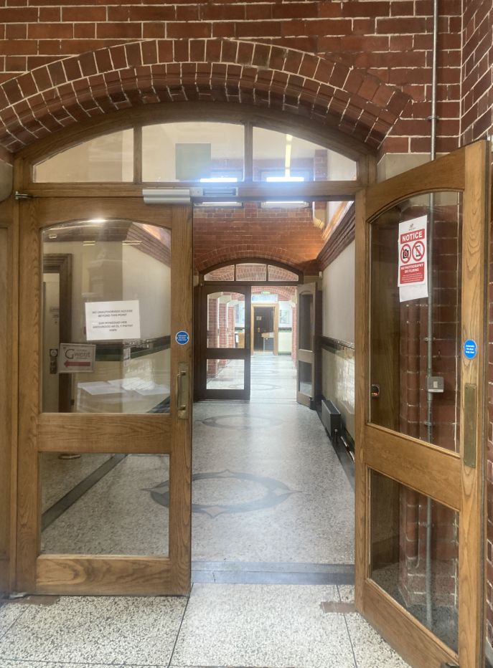
Llun 4: drysau dwbl ar agor at goridor hir
Mae'r Ystafell Ymchwil ac Ystafell y Loceri yn union ar y chwith ar ôl y drysau dwbl ac mae yna arwydd i ddangos ble maen nhw. Mae'r Ystafell Ymchwil yn syth ymlaen, ac Ystafell y Loceri ar y dde.
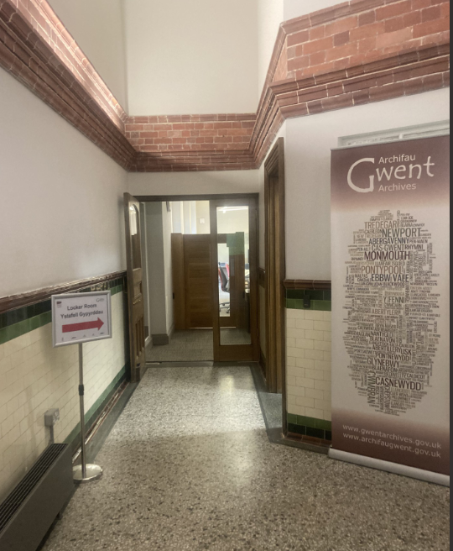
Llun 5: Mynedfa i Archifau Gwent

Os ydych chi'n cyrraedd cefn y Swyddfeydd Cyffredinol (ar Ffordd Billy Collins) bydd gofyn i chi ganu cloch y drws ar ochr chwith y drws. Mae yna gamera ar gloch y drws ac efallai y bydd aelod o staff y Dderbynfa yn siarad â chi trwy seinydd cloch y drws. Bydd gofyn i chi ddweud wrthyn nhw eich bod yn ymweld ag Archifau Gwent, a byddan nhw’n agor y drws o bell trwy wasgu botwm o dan ddesg y dderbynfa, a bydd y drws yn agor yn awtomatig. Mae rhif ffôn ar gyfer tîm Derbynfa’r Swyddfeydd Cyffredinol ar y drws os oes angen.

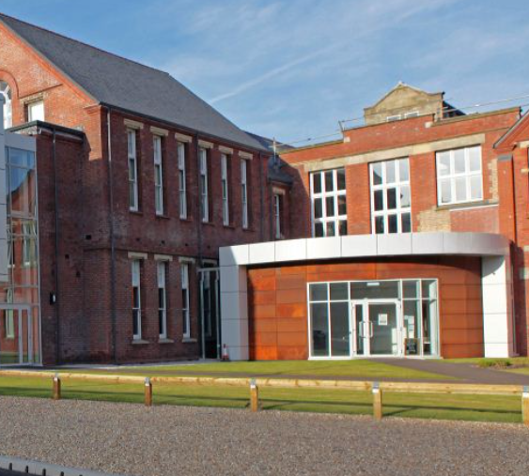
Llun 6: Mynedfa gefn (heb risiau) i'r Swyddfeydd Cyffredinol
Unwaith y byddwch y tu mewn byddwch yn cerdded trwy ardal sydd â bwrdd a chadeiriau
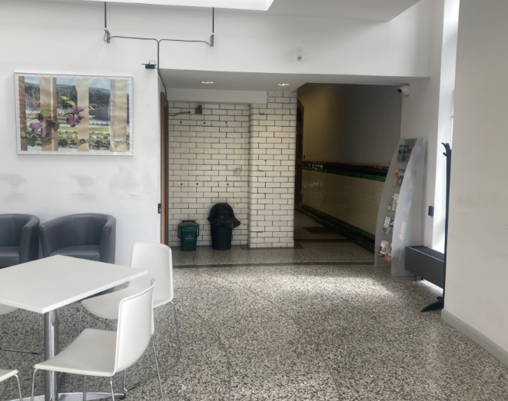
Llun 7: Ardal atriwm gyda byrddau a chadeiriau
Cerddwch yn syth ymlaen a thrwy'r coridor, a byddwch ar waelod y grisiau cerrig mawr. Trowch i'r chwith i gerdded o flaen y grisiau, ac ewch drwy'r drysau dwbl agored i mewn i'r coridor hir
Llun 8: Drysau dwbl ar agor at goridor hir
Mae'r Ystafell Ymchwil ac Ystafell y Loceri yn union ar y chwith ar ôl y drysau dwbl ac mae yna arwydd i ddangos ble maen nhw. Mae'r Ystafell Ymchwil yn syth ymlaen, ac Ystafell y Loceri ar y dde.
Llun 9: Mynedfa i Archifau Gwent
Cyn i chi ddod i mewn i'r ystafell ymchwil, rhowch eich cot a'ch bag mewn locer. Gallwch fynd â'ch gliniadur a'ch gwefrydd, a phensil a llyfr nodiadau heb ddalennau rhydd, i'r Ystafell Ymchwil.

Yn yr Ystafell Ymchwil
Mae'r ystafell ymchwil ar agor o ddydd Mawrth i ddydd Gwener rhwng 9:30 a 12:30 a 13:30 a 16:30.
Yn gyntaf, ewch i ddesg yr Archifau a chofrestru. Pan fyddwch chi'n mynd i mewn i'r ystafell bydd desg wasanaeth lle byddwch yn rhoi eich enw i aelod o staff.
Os ydych wedi gorfod cofrestru ar gyfer Cerdyn Archifau, gofynnir i chi ddangos dogfennau. Bydd aelod o staff yn tynnu eich llun os nad ydych wedi lanlwytho llun yn barod, ac yna bydd yn cyhoeddi eich Cerdyn Archifau. Os oes gennych gerdyn archifau yn barod, bydd yr aelod o staff wrth y ddesg yn gofyn am gael ei weld. Byddant yn sganio'r cod bar ac yn rhoi’r cerdyn yn ôl i chi.
- Os nad ydych wedi rhoi eich bag a'ch cot mewn locer yn barod, gofynnir i chi wneud hynny. Gallwch ddefnyddio’r rhain am ddim, ac mae'r allweddi yn cael eu cadw yn y locer.
- Fyddwch chi ddim yn cael desg benodol, a gallwch ddewis ble yr hoffech eistedd.
- Os ydych chi wedi archebu deunyddiau ymlaen llaw, byddant naill ai'n cael eu cario i'ch desg ar droli neu byddwn yn dod â phob eitem atoch fel y mae ei hangen arnoch, gan ddibynnu ar fformat yr hyn rydych chi wedi'i archebu. Er enghraifft, bydd cyfrolau ar droli wrth i chi gyrraedd, ond os oes llawer o bapurau rhydd byddwch yn eu cael fesul bwndel yn ôl yr angen. Rhowch wybod i aelod o staff pan fyddwch chi'n barod am y bwndel nesaf. Bydd unrhyw offer fel pwysau a chlustogau cynnal yn barod i chi erbyn i chi gyrraedd hefyd.
- Os nad ydych wedi archebu deunyddiau, bydd aelod o staff yn dangos y catalogau a'r cymhorthion i chi er mwyn dod o hyd i ddeunyddiau, ac yn esbonio sut i archebu dogfennau. Mae rhagor o wybodaeth am hyn yn ein Canllaw i’r Ystafell Ymchwil ar https://www.gwentarchives.gov.uk/media/ihmps0fe/researchroomvenglish.pdf
- Pan fyddwch chi wedi gorffen gyda'ch deunyddiau, rhowch wybod i aelod o staff a byddan nhw’n eu dychwelyd. Gall fod yn anodd rhoi rhai eitemau yn ôl yn eu pecynnau, yn enwedig eitemau wedi'u lapio mewn papur trwchus, felly gofynnwch i aelod o staff os oes angen cymorth arnoch. Byddan nhw hefyd yn hapus i'w wneud i chi!
- Yr amser olaf ar gyfer archebu deunyddiau yw hanner awr cyn yr amser cau.
- Caniateir tynnu ffotograffau o’n heitemau, heb ddefnyddio fflach, a bydd gofyn i chi lenwi ffurflen sy'n dweud wrthym pa ffotograffau yr ydych yn eu cymryd ar gyfer ein cofnodion, a phrynu Trwydded Ffotograffau. Gallwch ofyn am y ffurflen wrth ddesg yr Archif, a gallwch dalu gyda cherdyn, arian parod neu siec. Gellir dod o hyd i gost Trwydded Ffotograffau ar Ffioedd A Thaliadau | Archifau Gwent
- Efallai y bydd yr archif hon yn gofyn i chi ddangos eich gliniadur neu lyfr nodiadau agored i unrhyw un wrth adael yr ystafell ymchwil.
- Yn ein man ymchwil mae yna ddigon o le i 24 o bobl ar eu heistedd, gyda 6 bwrdd â lle i 4 ar bob bwrdd, ac 1 bwrdd mawr i'w ddefnyddio gyda mapiau. Mae 1 desg y gellir addasu ei huchder a gellir ei harchebu trwy anfon neges trwy e-bost i enquiries@gwentarchives.gov.uk
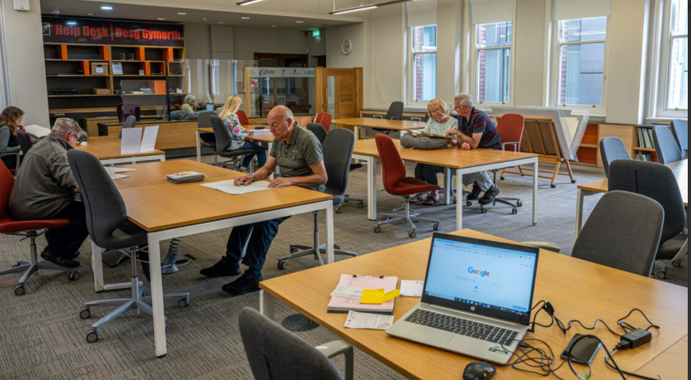
Delwedd 10: Yr Ystafell Ymchwil
- Rydyn ni'n deall bod gan rai pobl ‘tics’ ac efallai y byddan nhw'n gwneud synau. Does dim rhaid i chi ddweud wrthym am hyn, ond os ydych chi eisiau gallwch ddweud wrth yr aelod o staff wrth ddesg yr ystafell ymchwil. Mae croeso mawr i chi yn ein lle ni.

Dod â'ch ymweliad i ben
Mae'r ystafell ymchwil yn cau am 12:30 ar ôl sesiwn y bore ac am 16:30 ar ddiwedd y dydd. Bydd staff yn eich atgoffa bod yr ystafell ymchwil yn cau 15 munud cyn hyn, a byddant yn gofyn am unrhyw archifau rydych chi'n gweithio arnynt 10 munud cyn cau. Fydd Ystafell y Loceri ddim yn cael ei chloi tan 16:40 er mwyn i bob ymchwilydd nôl eu heiddo ar ôl cau.
Rhwng 12:30 a 13:30 bydd yr Ystafell Ymchwil ar gau a bydd gofyn i chi adael yr ystafell. Mae croeso i chi ymlacio yn Ystafell y Loceri, lle mae yna fwrdd a chadair, os ydych chi'n aros ar gyfer sesiwn y prynhawn, neu yn yr Atriwm yng nghefn y Swyddfeydd Cyffredinol. Mae Ystafell y Loceri yn lle tawelach.
Mae croeso i chi adael unrhyw bryd.
- Pan fyddwch wedi gorffen gyda'ch dogfennau, rhowch wybod i aelod o staff a byddant yn eu dychwelyd.
- Os nad ydych wedi gorffen gyda'ch dogfennau erbyn amser cau, ac rydych yn ymweld â'r Archif eto y diwrnod canlynol, neu'n nes ymlaen yn yr wythnos honno, gofynnwch i'r aelod o staff wrth y ddesg eu cadw i chi. Eglurwch fod gennych apwyntiad arall ac yr hoffech gadw eich deunydd i'w weld eto.

Toiledau
Mae'r toiledau’n cael eu rhannu gan bawb yn y Swyddfeydd Cyffredinol, nid Archifau Gwent yn benodol, ac mae'r toiledau agosaf dipyn o bellter i ffwrdd. I gyrraedd y toiledau, rhaid pasio Ystafell y Loceri, a throi i'r dde trwy'r drysau agored-dwbl. Bydd y grisiau cerrig ar y dde i chi; ewch heibio, trwy'r drysau dwbl agored ac i lawr y coridor hir. Mae'r toiledau tua hanner ffordd i lawr y coridor ar yr ochr dde. Yn union y tu mewn i'r drws â’r geiriau 'Ladies' arno, mae toiled hygyrch ar yr ochr chwith ac mae'n niwtral o ran rhyw. Nid oes toiledau hygyrch yn y toiledau sydd â’r geiriau 'Gentlemen' arnynt.
Mae ein toiledau hygyrch agosaf yn agosach at yr Ystafell Ymchwil. Mae'r llwybr heibio i Ystafell y Loceri. Trowch i’r dde a pharhau i ddiwedd y coridor ac i mewn i Amgueddfa Gweithfeydd Glyn Ebwy. Does dim cyfleuster 'Changing Places' yn yr adeilad.
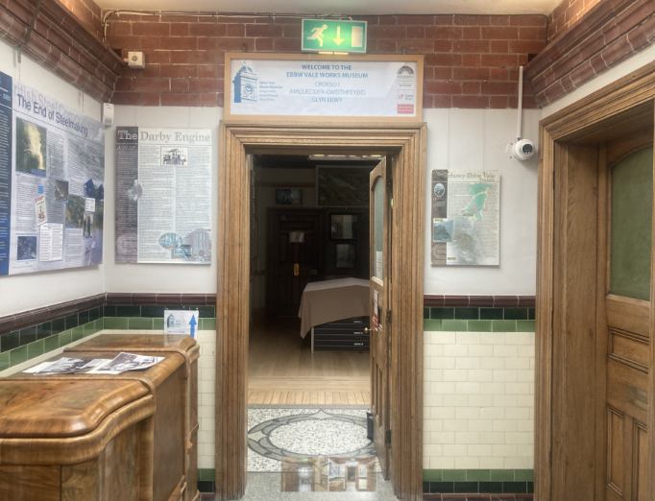
Llun 11: Mynedfa i'r amgueddfa
Ewch drwy'r amgueddfa, trwy ddrws arall
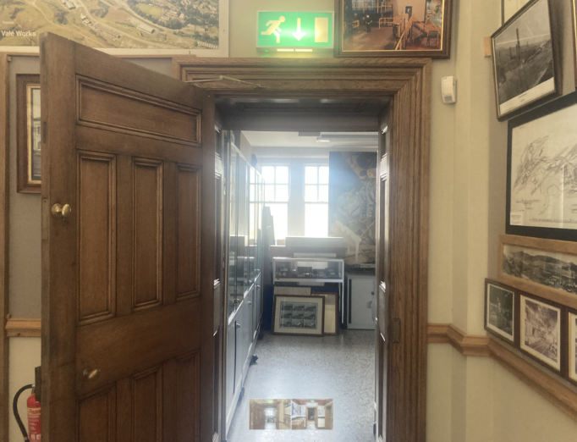
Llun 12: Ail ddrws trwy'r amgueddfa
ac mae'r toiledau yn union ar y dde
Mae'r ddau doiled hygyrch yn niwtral o ran rhyw.

Ystafelloedd Bwyd, Diod a Seibiant
- Nid ydym yn caniatáu bwyd a diod yn yr ystafell ymchwil. Mae hyn er mwyn atal plâu a allai niweidio'r deunydd hanesyddol, ac i sicrhau nad oes unrhyw fwyd neu ddiod yn cael eu gollwng ar ein heitemau. Gallwch adael bwyd a dŵr yn y loceri y tu allan i'r ystafell. Gallwch adael eich desg ar unrhyw adeg i fwyta neu yfed y tu allan i'r ystafell ymchwil.
- Nid oes gennym ystafell seibiant. Mae yna ardal eistedd lle gallwch fwyta’ch pecyn bwyd. Ystafell y Loceri yw hon, ac mae ychydig y tu allan i'r fynedfa i'r Ystafell Ymchwil, neu gallwch fwyta yn ardal yr Atriwm yng nghefn y Swyddfeydd Cyffredinol. Mae'r Atriwm yn dueddol o fod ychydig yn fwy prysur ac yn fwy swnllyd, ond mae mwy o seddi yno.
- Nid oes caffi yn y Swyddfeydd Cyffredinol, ond gwerthir lluniaeth yn y brif dderbynfa. Mae'r rhain yn cynnwys diodydd poeth, caniau a dŵr yn ogystal â fflapjacs, bariau siocled, creision a bisgedi. Gallwch dalu ag arian parod neu gerdyn, ac isafswm taliad â cherdyn yw £1.50.

Gwybodaeth Synhwyraidd

Golau
- Yn yr Ystafell Ymchwil mae yna olau naturiol o ffenestri uchel iawn ar hyd un o'r waliau. Mae yna fleindiau, a fel arfer mae'r rhain ar agor er mwyn gadael golau naturiol i mewn. Mae'n iawn gofyn am gau’r bleindiau.
- Mae yna ffenestri ar ochr arall yr ystafell hefyd ond mae’r rhain yn edrych allan ar goridor y staff ac felly mae'r bleindiau’n cael eu cadw i lawr ar yr ochr honno er mwyn osgoi tynnu sylw ymchwilwyr.
- Mae'r Ystafell Ymchwil yn defnyddio goleuadau fflwroleuol uwchben, yn uchel yn y nenfwd, i ychwanegu at y golau naturiol ar ddiwrnodau tywyllach.
- Gallwch ofyn am sedd ger ffynhonnell o olau naturiol neu i ffwrdd oddi wrth y golau, trwy anfon neges atom trwy e-bost i enquiries@gwentarchives.gov.uk cyn eich ymweliad neu ofyn i aelod o staff pan fyddwch chi'n cyrraedd.

Tymheredd
- Rydym yn cael rhai problemau wrth geisio cadw tymheredd cyson yn ein Hystafell Ymchwil. Rydym yn anelu at dymheredd rhwng 18 a 21 gradd Selsiws, ond gallai fod dipyn yn gynhesach yn yr haf ac yn llawer oerach yn y gaeaf.
- Gallwch ddod â phadiau gwresogi bach i'r ystafell ymchwil i'ch helpu i reoleiddio'ch tymheredd, ond dylech eu cadw i ffwrdd oddi wrth y dogfennau. Dydyn ni ddim yn caniatáu poteli dŵr poeth yn ein mannau ymchwil.
- Gallwch ddod â ffan fach i'r ystafell i'ch helpu i reoleiddio'ch tymheredd, er y dylai gael ei chyfeirio at y corff ac nid y dogfennau.
- Rydym yn eich annog i ddod â dillad ychwanegol gyda chi, ac yn hapus i chi ddod â nhw i mewn, i'ch helpu i reoleiddio tymheredd eich corff, oherwydd allwn ni ddim addasu'r tymheredd.

Sŵn
- Mae ardal y dderbynfa yn y Swyddfeydd Cyffredinol yn gallu bod yn brysur neu'n swnllyd os oes ymweliad grŵp neu sesiwn hyfforddi yn digwydd ar y diwrnod hwnnw. Fel arall, mae yna bobl yma sy’n siarad â’i gilydd ond mae’r gweithgarwch cefndir arall yn isel.
- Yn ein Hystafell Ymchwil caniateir siarad ac efallai y byddwch chi'n clywed grwpiau yn trafod prosiectau neu'n siarad am eu gwaith ac mae pobl yn gyffredinol yn dawel
- Ar adegau, efallai y byddwn yn tywys grŵp ar daith o amgylch Archifau Gwent trwy'r Ystafell Ymchwil. Dydy’r rhain ddim yn digwydd yn aml a fyddan nhw ddim yn cymryd hir.
- Bydd staff yn cerdded trwy ein lle yn gwthio trolïau ac yn cario llyfrau, ac efallai y byddan nhw’n siarad. Gallai hyn dynnu eich sylw.
- Efallai y byddwch hefyd yn clywed rhywfaint o sŵn o rannau eraill o'r adeilad, er enghraifft drysau'n cau - weithiau'n swnllyd – ac mae’r lifft ger yr Ystafell Ymchwil yn bipio ar adegau.
- Mae croeso i chi ddod â'ch clustffonau i'r ystafell ymchwil gyda chi.
- Mae driliau tân yn digwydd pan nad oes unrhyw un yn yr adeilad. Byddwn yn deall os yw larwm tân yn canu ac yn achosi gofid. Os yw'r larwm yn canu, bydd staff yn eich tywys i'r allanfa agosaf.

Arogleuon
- Mae gan ein hystafell ymchwil lawer o wahanol ddefnyddwyr, felly allwn ni ddim gwarantu lle sydd heb unrhyw arogleuon.
- Rydyn ni’n glanhau cyn agor, a dim ond dŵr a chlytiau llaith sy'n cael eu defnyddio i lanhau'r dodrefn a'r offer yn yr ystafell hon.
- Gall fod arogl cryf ar ein dogfennau yn yr archif hefyd, gan ddibynnu ar y deunydd y mae wedi'i wneud ohono ac amodau storio blaenorol.

Pethau sy’n Tynnu Sylw’n Weledol
- Efallai y bydd pethau’n tynnu eich sylw’n weledol yn ein Hystafell Ymchwil, er enghraifft staff yn defnyddio'r cymhorthion canfod i’w helpu gyda’u gwaith neu’n helpu ymchwilwyr, contractwyr sy'n gwirio offer a defnyddwyr eraill sy'n mynd i mewn i’r Ystafell Ymchwil ac yn gadael.
- Ar adegau, efallai y byddwn yn mynd â grŵp ar 'Daith o Amgylch yr Archif' drwy'r Ystafell Ymchwil er mwyn iddyn nhw weld y lle
- Gallwch weld pobl eraill yn yr adeilad trwy baneli gwydr.
- Efallai y bydd pobl yn symud dogfennau’r archif trwy'r lle ymchwil.
- Mae'n iawn codi a cherdded o gwmpas os oes angen gwneud hynny arnoch

Moesau Ein Hystafell Ymchwil
- Mae ein Hystafell Ymchwil yn agor am 9:30 ac yn cau am 16:30.
- Rydyn ni’n cael egwyl i ginio rhwng 12:30 a 13:30, a gofynnir i chi adael yr ystafell am awr yn ystod yr amser hwn. Bydd staff yn rhybuddio ymchwilwyr am 12:20 ac yn cloi'r drws ar yr amser penodedig. Rhaid i chi adael yr ystafell yn ystod yr amser hwn a fyddwch chi ddim yn cael dod yn ôl i mewn tan ddiwedd yr egwyl.
- Mae gennym Ystafell y Loceri lle gallwch ddefnyddio'ch gliniadur, yfed dŵr, a phethau eraill. Cewch weithio yma pan fyddwn ar gau dros yr awr ginio ond chewch chi ddim dod â deunydd o’r casgliadau i'r lle hwn.
- Fyddwch chi ddim yn cael desg benodol oni bai eich bod wedi gofyn am ddesg benodol. Os ydych chi wedi gofyn am ddesg benodol, bydd ein staff yn dangos i chi ble mae.
- Mae desgiau weithiau'n cael eu rhannu, gyda hyd at 4 ymchwilydd, ond os byddai'n well gennych weithio ar eich pen eich hun, rhowch wybod i ni pan fyddwch chi'n gwneud eich trefniadau neu pan fyddwch chi'n cyrraedd.
- Os ydych wedi archebu deunyddiau ymlaen llaw, byddant yn barod i chi erbyn i chi gyrraedd, naill ai ar droli neu yn unigol gan ddibynnu ar y dogfennau (er enghraifft, byddwch yn cael papurau rhydd mewn bwndeli fesul bwndel). Os ydych chi'n archebu dogfennau tra fyddwch chi yn yr Ystafell Ymchwil, bydd aelod o staff yn mynd i’w nôl ac yn dod â nhw atoch chi. Amlinellir y broses ar gyfer archebu eitemau yn ein Canllaw i’r Ystafell Ymchwil ar https://www.gwentarchives.gov.uk/media/ihmps0fe/researchroomvenglish.pdf
- Pan fyddwch chi wedi gorffen gyda'ch deunyddiau, rhowch wybod i'r staff a byddant yn eu dychwelyd.
- Caniateir tynnu lluniau o'n heitemau, ond bydd gofyn i chi lenwi ffurflen sy'n dweud wrthym beth rydych chi'n ei dynnu ar gyfer ein cofnodion, a phrynu Trwydded Ffotograffau. Gallwch ofyn am y ffurflen wrth ddesg yr archif, a gallwch dalu gyda cherdyn, arian parod neu siec. Gallwch ddod o hyd i’r gost ar gyfer Trwydded Ffotograffau ar Ffioedd A Thaliadau | Archifau Gwent
- Yn ein Hystafell Ymchwil does dim problem os ydych am siarad yn dawel.
- Rydych yn rhydd i ddod i mewn i’r ystafell a gadael fel y mynnwch.
- Defnyddiwch ein lle fel y mae angen ei ddefnyddio. Os fyddai’n well gennych gamu allan o'r ystafell, yna gwnewch hynny. Os ydych chi'n bwriadu gadael dros dro, rhowch wybod i aelod o staff er mwyn i ni gadw eich deunyddiau i chi.
- Pan fyddwch chi'n gadael yr Ystafell Ymchwil mae'n arferol dangos eich gliniadur neu lyfr nodiadau agored i'r unigolyn sy'n eistedd wrth y ddesg, neu giard diogelwch – dydyn nhw ddim eisiau gweld eich gwaith, dim ond dangos iddyn nhw nad ydych wedi mynd ag unrhyw ddogfennau gyda chi.
- Efallai y byddwn yn gofyn i chi ddangos eich gliniadur neu lyfr nodiadau agored wrth adael yr Ystafell Ymchwil.

Mannau Tawel
Rydym yn gwybod bod ein lleoedd yn gallu gorlethu pobl ar adegau. Gall dyddiau yn yr archif fod yn hir a gall fod yn anodd rheoleiddio’r amser oherwydd eich bod chi mewn lleoedd gwahanol.
- Os oes angen i chi adael yn sydyn am unrhyw reswm, bydd ein staff yn deall.
- Os ydych chi'n bwriadu gadael dros dro, rhowch wybod i aelod o'r staff fel y gallwn gadw eich deunyddiau i chi.
- Yn gyffredinol, mae'r Ystafell Ymchwil yn dawelach ac yn llai prysur ar ddechrau'r dydd a thuag at ddiwedd y dydd. Os hoffech holi pa amser fyddai orau i chi ddod, cysylltwch â ni yn enquiries@gwentarchives.gov.uk a byddwn yn gallu rhoi gwybodaeth fwy penodol i'ch helpu i gynllunio'ch ymweliad.

Pwy sydd wedi datblygu’r canllaw hwn?
Hoffem gydnabod bod y gwaith hwn wedi'i gefnogi gan UKRI a chyllid British Academy trwy'r Cawcws Cydraddoldeb, Amrywiaeth a Chynhwysiant (ES/X008444/1). Roedd y prosiect a ariannwyd yr oedd y canllaw hwn yn rhan ohono, sef Meddyliau Niwrowahanol yn yr Archif, yn ymdrech ar y cyd rhwng cydweithwyr ym Mhrifysgol John Moores Lerpwl a Phrifysgol Robert Gordon.
Arweiniwyd y canllaw hwn gan Ann-Marie Foster ym Mhrifysgol Robert Gordon, mewn cydweithrediad â chydweithwyr yn Archifau Gwent, Imperial War Museums, ac Archifau Tyne and Wear, a mewnbwn Bwrdd Cynghori.
Mae'r templed ar gyfer y canllaw ar gael am ddim o dan drwydded CC-BY-NC-SA 4.0. Gall rheolwyr archifau, llyfrgelloedd a chasgliadau ei ddefnyddio a'i addasu ar gyfer eu sefydliad eu hun.

